КИПиА ЯМАЛ
6-й разряд
Полный конспект модуля на 24 часа
МДК.01.03 «Организация и руководство работами, выполняемыми слесарями по КИПиА более низкой квалификации»
Тема 3.1. Контроль и организация работ, выполняемых слесарями по КИПиА более низкой квалификации
12 занятий по 2 академических часа со встроенными производственными кейсами
24 академических часа; отдельные часы ЛПЗ учебным планом не выделены
КУПД «Слесарь по КИПиА» от 21.04.2026 № УПД-15
Примечание. Официальные положения и состав темы основаны на КУПД. Учебные кейсы, чек-листы, вопросы и примеры являются методическим раскрытием этих положений.
Параметр | Значение
МДК | МДК.01.03 «Организация и руководство работами, выполняемыми слесарями по КИПиА более низкой квалификации»
Тема | Тема 3.1. Контроль и организация работ, выполняемых слесарями по КИПиА более низкой квалификации
Общий объём | 24 академических часа
Формат | 12 занятий по 2 академических часа
Отдельные часы ЛПЗ | КУПД не выделяет; практика встроена в занятия
Основа | КУПД «Слесарь по КИПиА» от 21.04.2026 № УПД-15

СОДЕРЖАНИЕ
1. Роль руководителя работ и организация бригад/звеньев
2. Качество, бережное отношение к оборудованию и ресурсам
3. Ознакомление исполнителя с рабочим местом и безопасными приемами
4. Планирование работ
5. Расстановка исполнителей и выдача заданий
6. Организация контроля качества
7. Передовой опыт, наставничество и производственная обратная связь
8. Обязанности работников ОПО и целевые инструктажи
9. Документация участка
10. Планирование действий в нестандартных ситуациях
11. Охрана труда, эксплуатация, ПУЭ, пожарная безопасность, санитария и первая помощь
12. План ликвидации аварий и итоговая организация работ

1. Роль руководителя работ и организация бригад/звеньев
Учебная цель: Понять роль слесаря 6-го разряда как организатора работ и отличать руководство от подмены исполнителя.

1.1. Основные положения
Организация работы начинается не с распределения людей, а с уточнения требуемого результата, границ задания, состояния оборудования, применимых документов и ограничений. Только после этого можно определить состав звена и последовательность действий.
Бригада объединяет работников для выполнения общей производственной задачи; звено может выполнять часть этой задачи. Руководитель обеспечивает согласованность: кто делает, что именно, в какой последовательности, чем проверяется результат и кому докладывается об отклонении.
Непосредственное руководство не означает выполнение всех операций за работников. Его задача — создать понятные условия, назначить работу в пределах квалификации, контролировать критические этапы и принимать результат.
Коммуникация должна быть двусторонней. Исполнитель сообщает о фактическом состоянии, обнаруженных дефектах и изменении условий; руководитель уточняет решение и при необходимости корректирует план.
Организационная ошибка может проявиться техническим дефектом: два работника выполняют несовместимые операции, этап завершён без проверки, оборудование разобрано без подготовленного инструмента или информация о состоянии не передана следующей смене.

1.2. Рабочий алгоритм
- Уточнить результат и границы.
- Определить участников и роли.
- Задать последовательность и точки взаимодействия.
- Проверить понимание.
- Получать обратную связь и принимать результат.
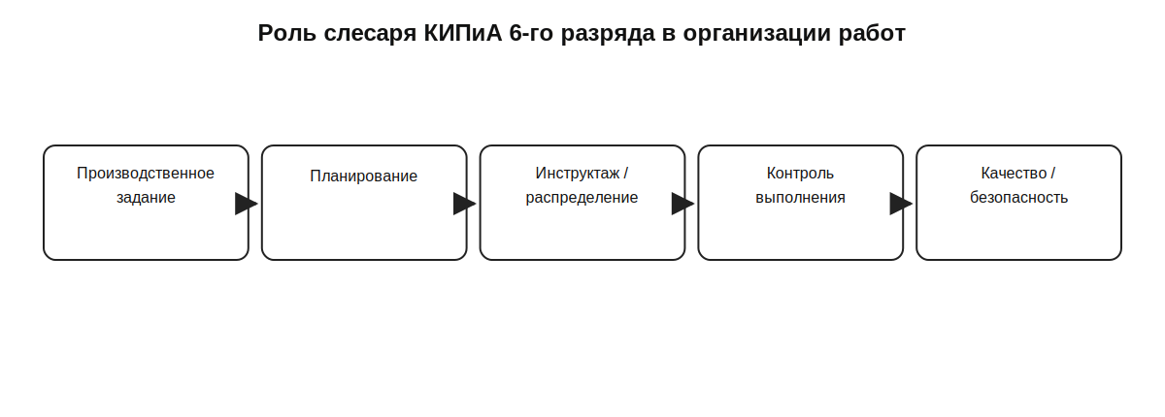
Рисунок. Роль слесаря КИПиА 6-го разряда в организации работ.
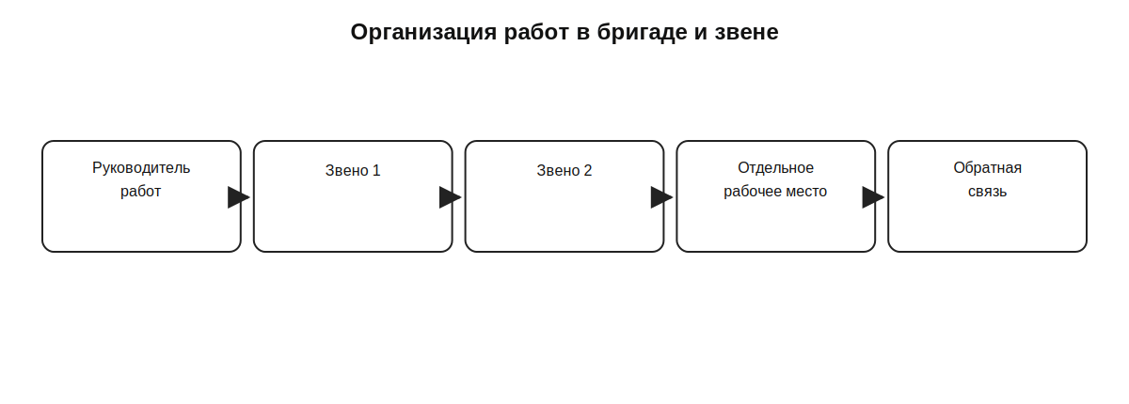
Рисунок. Организация работ в бригаде и звене.

1.3. Производственный кейс
Нужно организовать проверку трёх измерительных каналов двумя работниками разной квалификации. Опишите распределение ролей и точки контроля.
Вопросы для разбора:
- Какие исходные данные необходимо уточнить до принятия решения?
- Какие действия относятся к компетенции руководителя, а какие требуют обращения к ответственному лицу или применения локальной процедуры?
- Где расположить контрольную точку качества и безопасности?
- Какая информация должна быть передана исполнителю и какая — получена обратно?

1.4. Контроль занятия
Сформулируйте краткий план действий руководителя по теме занятия и приведите один пример ошибки организации, способной привести к дефекту или риску.

2. Качество, бережное отношение к оборудованию и ресурсам
Учебная цель: Связать качество работ с требованиями к операции, ресурсам и смежным процессам.

2.1. Основные положения
Качество — это соответствие результата установленным требованиям, а не субъективная оценка «работает/не работает». Критерий должен быть понятен до начала выполнения задания.
В КУПД отдельно подчёркнуты требования к качеству смежных операций. Например, исправный прибор после ремонта ещё не означает качественно завершённую работу, если нарушены маркировка, крепление, герметизация, подключение или оформление результата.
Бережное отношение к оборудованию и инструменту включает правильное применение, хранение, защиту от загрязнения и повреждения, возврат в установленное место и своевременное сообщение о неисправности.
Экономное расходование материалов и электроэнергии достигается планированием и дисциплиной процесса. Экономия не оправдывает пропуск обязательных операций, применение неподходящих материалов или снижение уровня защиты.
Руководитель организует условия, при которых качество достигается повторяемым способом: известны требования, применимая технология, контрольная точка и порядок устранения несоответствия.

2.2. Рабочий алгоритм
- Определить критерии качества.
- Проверить ресурсы.
- Выделить смежные операции.
- Назначить промежуточный контроль.
- Принять и документировать результат.
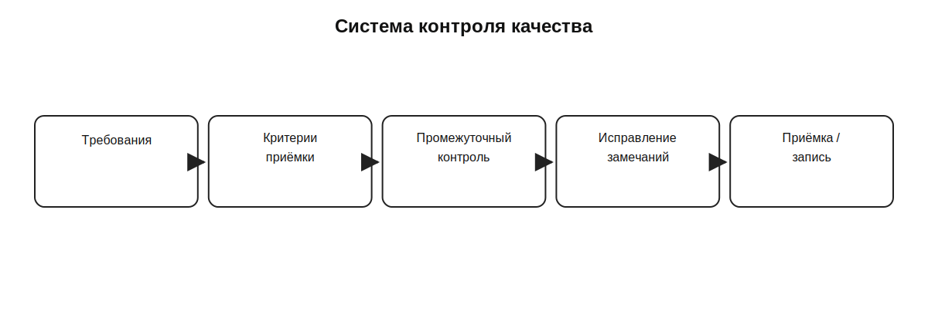
Рисунок. Система контроля качества.
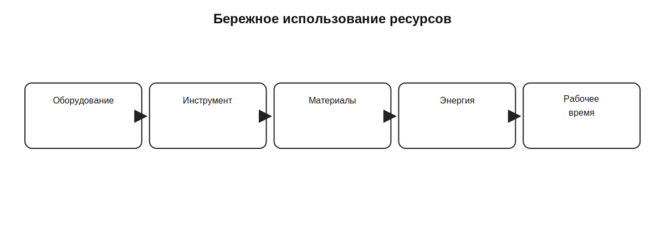
Рисунок. Бережное использование ресурсов.

2.3. Производственный кейс
Работа выполнена технически, но исполнитель оставил неполную маркировку и не оформил запись. Можно ли считать задание завершённым и почему?
Вопросы для разбора:
- Какие исходные данные необходимо уточнить до принятия решения?
- Какие действия относятся к компетенции руководителя, а какие требуют обращения к ответственному лицу или применения локальной процедуры?
- Где расположить контрольную точку качества и безопасности?
- Какая информация должна быть передана исполнителю и какая — получена обратно?

2.4. Контроль занятия
Сформулируйте краткий план действий руководителя по теме занятия и приведите один пример ошибки организации, способной привести к дефекту или риску.

3. Ознакомление исполнителя с рабочим местом и безопасными приемами
Учебная цель: Научиться организовывать ознакомление работника с рабочим местом и безопасными приёмами.

3.1. Основные положения
Работник должен понимать не только конкретную операцию, но и границы участка: где можно находиться, какое оборудование относится к заданию, какие зоны и действия требуют отдельного разрешения.
Ознакомление включает опасные и вредные факторы, безопасные маршруты, средства связи, место документации, порядок получения инструмента и СИЗ, а также действия при обнаружении отклонения.
Показ безопасного приёма полезен только вместе с объяснением критических точек: что контролировать, по каким признакам остановиться и кому сообщить.
Фраза «всё понятно?» недостаточна. Проверка понимания должна требовать активного ответа: повторить задание своими словами, показать последовательность или назвать условия прекращения работы.
Для нового или малоопытного работника объём непосредственного наблюдения повышается. По мере подтверждения навыка контроль может переходить к контрольным точкам, если это допускается установленным порядком.

3.2. Рабочий алгоритм
- Показать границы рабочего места.
- Довести опасности и защиту.
- Показать безопасную последовательность.
- Объяснить связь и документы.
- Проверить понимание активным способом.
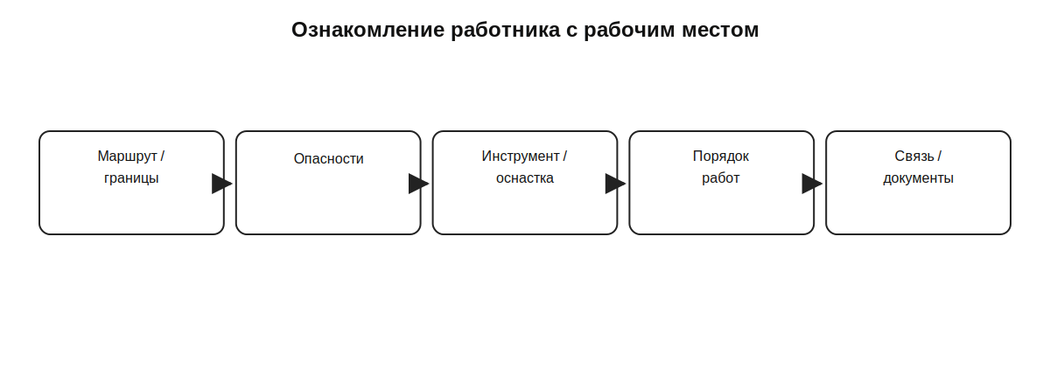
Рисунок. Ознакомление работника с рабочим местом.
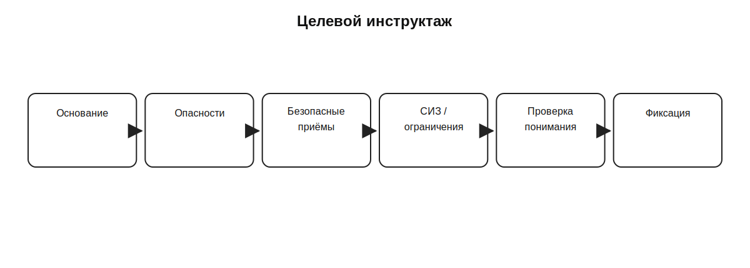
Рисунок. Целевой инструктаж.

3.3. Производственный кейс
Новый работник впервые направлен к шкафу автоматики участка. Подготовьте пять вопросов, которыми вы проверите его понимание условий работы.
Вопросы для разбора:
- Какие исходные данные необходимо уточнить до принятия решения?
- Какие действия относятся к компетенции руководителя, а какие требуют обращения к ответственному лицу или применения локальной процедуры?
- Где расположить контрольную точку качества и безопасности?
- Какая информация должна быть передана исполнителю и какая — получена обратно?

3.4. Контроль занятия
Сформулируйте краткий план действий руководителя по теме занятия и приведите один пример ошибки организации, способной привести к дефекту или риску.

4. Планирование работ
Учебная цель: Уметь переводить производственную задачу в реалистичный план выполнения.

4.1. Основные положения
Планирование определяет последовательность, зависимости, ресурсы, исполнителей и точки контроля. Оно должно учитывать технологическое состояние объекта и текущую производственную необходимость.
Подготовительные действия являются частью плана: получить документацию, проверить инструмент, подготовить средства измерений, убедиться в наличии материалов и средств защиты, согласовать необходимые отключения или доступ.
Зависимости между работами важнее простого списка. Если результат первой операции нужен для второй, их нельзя планировать как независимые параллельные действия.
Контрольные точки задаются там, где ошибка может стать скрытой, дорогостоящей или опасной. Их определяют заранее, а не после обнаружения дефекта.
План должен иметь запас для сообщения об отклонениях и корректировки. Жёсткий график, который требует продолжать работу при изменившихся условиях, является плохим планом.

4.2. Рабочий алгоритм
- Разбить задачу на этапы.
- Определить зависимости.
- Назначить ресурсы и исполнителей.
- Установить контрольные точки.
- Предусмотреть порядок корректировки.
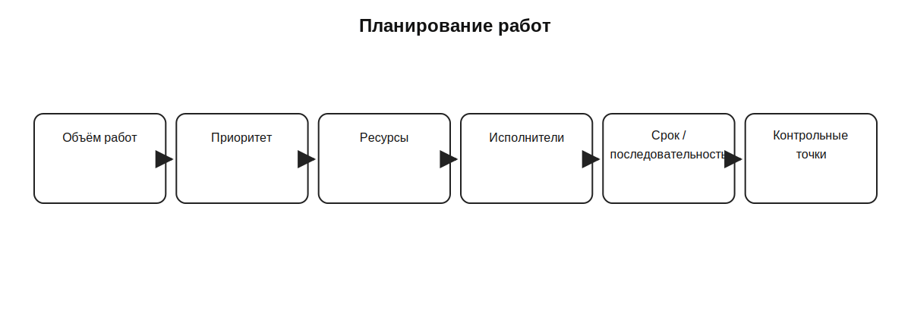
Рисунок. Планирование работ.
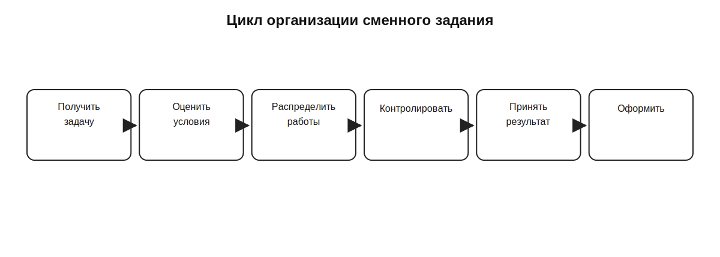
Рисунок. Цикл организации сменного задания.

4.3. Производственный кейс
Составьте последовательность подготовки к проверке группы каналов, если часть оборудования доступна только после согласованного отключения.
Вопросы для разбора:
- Какие исходные данные необходимо уточнить до принятия решения?
- Какие действия относятся к компетенции руководителя, а какие требуют обращения к ответственному лицу или применения локальной процедуры?
- Где расположить контрольную точку качества и безопасности?
- Какая информация должна быть передана исполнителю и какая — получена обратно?

4.4. Контроль занятия
Сформулируйте краткий план действий руководителя по теме занятия и приведите один пример ошибки организации, способной привести к дефекту или риску.

5. Расстановка исполнителей и выдача заданий
Учебная цель: Научиться расставлять исполнителей и выдавать проверяемые задания.

5.1. Основные положения
Квалификация определяет не статус работника вообще, а допустимую сложность и самостоятельность конкретных операций. При назначении также учитываются действующие допуски, опыт и условия участка.
Задание должно описывать ожидаемый результат. Перечень действий без критерия окончания создаёт риск, что исполнитель и руководитель по-разному понимают, что означает «готово».
Полезная структура задания: что получить — где выполнить — в каком объёме — по какому документу — каким способом проверить — к какому времени доложить — при каких признаках прекратить работу и связаться с руководителем.
При расстановке нельзя создавать конфликт работ: один исполнитель отключает цепь, пока другой ожидает её работающей; два человека изменяют один объект без координации; контроль назначен тому, кто не располагает требуемыми полномочиями.
После выдачи задания руководитель проверяет понимание и только затем считает распределение завершённым.

5.2. Рабочий алгоритм
- Сопоставить операции и квалификацию.
- Проверить допуски/условия.
- Сформулировать результат.
- Довести ограничения и срок.
- Проверить понимание.
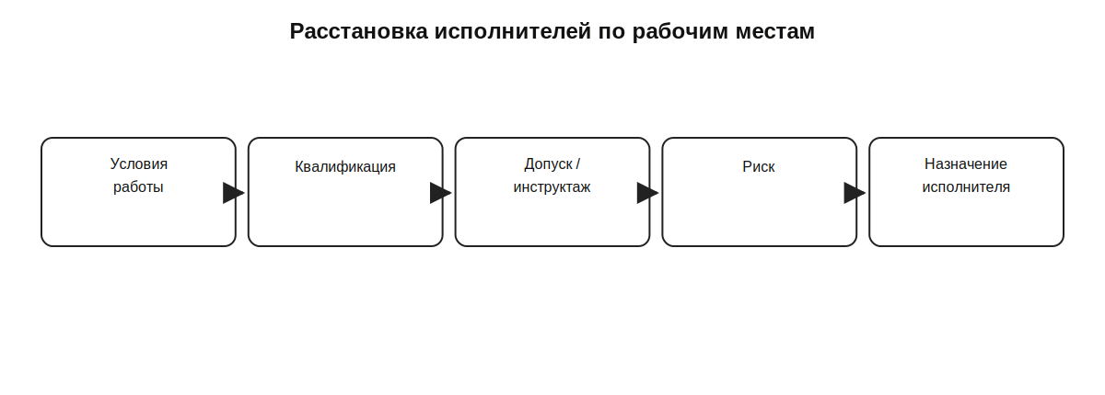
Рисунок. Расстановка исполнителей по рабочим местам.
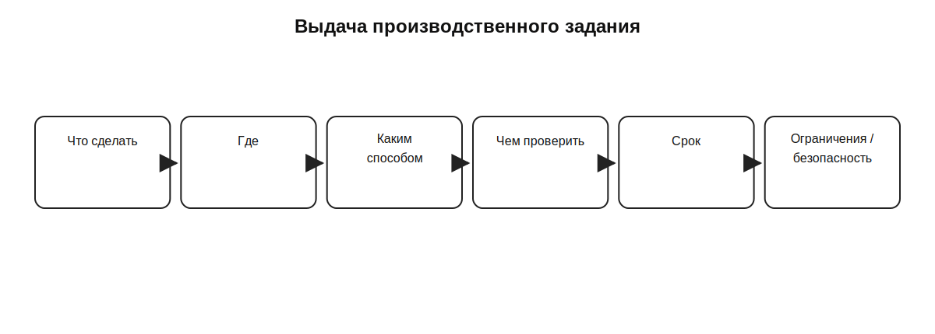
Рисунок. Выдача производственного задания.

5.3. Производственный кейс
Перепишите фразу «проверь прибор и отремонтируй, если что» в однозначное учебное производственное задание.
Вопросы для разбора:
- Какие исходные данные необходимо уточнить до принятия решения?
- Какие действия относятся к компетенции руководителя, а какие требуют обращения к ответственному лицу или применения локальной процедуры?
- Где расположить контрольную точку качества и безопасности?
- Какая информация должна быть передана исполнителю и какая — получена обратно?

5.4. Контроль занятия
Сформулируйте краткий план действий руководителя по теме занятия и приведите один пример ошибки организации, способной привести к дефекту или риску.

6. Организация контроля качества
Учебная цель: Организовать текущий и итоговый контроль качества.

6.1. Основные положения
Контроль начинается с критериев. Если требования не доведены заранее, итоговое замечание превращается в субъективную претензию и плохо помогает улучшению результата.
Текущий контроль выполняется на выбранных этапах и позволяет обнаружить отклонение до завершения процесса. Итоговый контроль подтверждает готовность результата к передаче или следующей операции.
Замечание должно быть конкретным: фактическое состояние, требование, требуемое исправление и способ повторной проверки. Личностная оценка работника не является техническим замечанием.
Исправление не закрывает замечание автоматически. Нужна повторная проверка, особенно если дефект затрагивал критическую операцию или мог повлиять на смежный участок.
Результаты контроля используются не только для приёмки, но и для обучения: повторяющаяся ошибка показывает необходимость дополнительного объяснения, показа или изменения уровня наблюдения.

6.2. Рабочий алгоритм
- Установить критерий.
- Выбрать контрольную точку.
- Сравнить факт с требованием.
- Сформулировать замечание.
- Проверить исправление.
Рисунок. Система контроля качества.
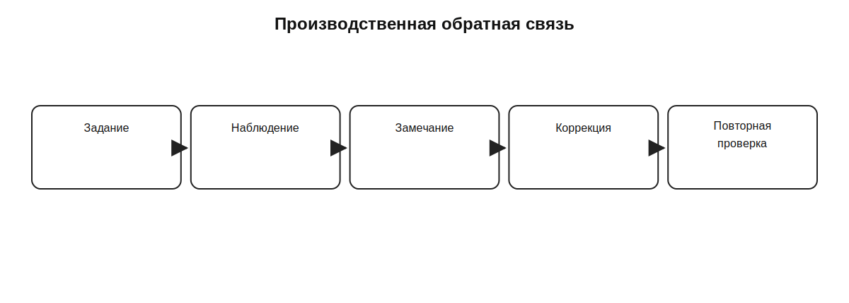
Рисунок. Производственная обратная связь.

6.3. Производственный кейс
На промежуточной проверке обнаружено неверное обозначение проводника. Сформулируйте корректное замечание и порядок закрытия.
Вопросы для разбора:
- Какие исходные данные необходимо уточнить до принятия решения?
- Какие действия относятся к компетенции руководителя, а какие требуют обращения к ответственному лицу или применения локальной процедуры?
- Где расположить контрольную точку качества и безопасности?
- Какая информация должна быть передана исполнителю и какая — получена обратно?

6.4. Контроль занятия
Сформулируйте краткий план действий руководителя по теме занятия и приведите один пример ошибки организации, способной привести к дефекту или риску.

7. Передовой опыт, наставничество и производственная обратная связь
Учебная цель: Использовать наставничество и обратную связь для развития работников.

7.1. Основные положения
Передовой опыт ценен, когда он повышает качество, производительность или удобство без выхода за границы утверждённой технологии и требований безопасности.
Передача приёма строится по циклу: показать — объяснить — дать выполнить под наблюдением — разобрать отклонения — повторить — перейти к самостоятельному выполнению в разрешённых пределах.
Обратная связь описывает действие и результат, а не личность. Формат «факт — требование — последствия — корректирующее действие — повторная проверка» делает её рабочим инструментом.
Похвала также должна быть конкретной: какой именно приём или действие обеспечило качество. Это помогает закреплять правильное поведение и передавать его другим исполнителям.
Наставничество не отменяет формальное обучение и допуск. Демонстрация опытного коллеги не расширяет автоматически перечень разрешённых операций работника.

7.2. Рабочий алгоритм
- Выбрать безопасный приём.
- Показать и объяснить.
- Дать повторить под наблюдением.
- Дать конкретную обратную связь.
- Подтвердить навык повторной проверкой.
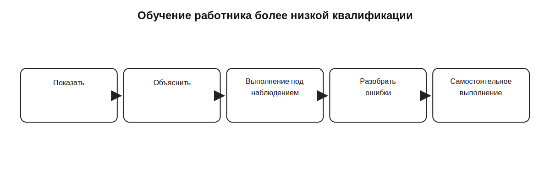
Рисунок. Обучение работника более низкой квалификации.
Рисунок. Производственная обратная связь.

7.3. Производственный кейс
Опытный работник предлагает ускорить подготовку рабочего места. Как проверить, можно ли включить этот приём в обучение младших работников?
Вопросы для разбора:
- Какие исходные данные необходимо уточнить до принятия решения?
- Какие действия относятся к компетенции руководителя, а какие требуют обращения к ответственному лицу или применения локальной процедуры?
- Где расположить контрольную точку качества и безопасности?
- Какая информация должна быть передана исполнителю и какая — получена обратно?

7.4. Контроль занятия
Сформулируйте краткий план действий руководителя по теме занятия и приведите один пример ошибки организации, способной привести к дефекту или риску.

8. Обязанности работников ОПО и целевые инструктажи
Учебная цель: Организовать доведение обязанностей на ОПО и целевой инструктаж.

8.1. Основные положения
Работник опасного производственного объекта должен понимать свои обязанности, границы ответственности, признаки отклонения и порядок сообщения. Эти положения рассматриваются применительно к конкретному рабочему месту и действующим документам.
Целевой инструктаж привязывается к конкретной работе или обстоятельству. Общая лекция о безопасности не заменяет разбор фактических условий задания.
В инструктаже важны опасности, безопасные приёмы, необходимые средства защиты, взаимодействие участников, связь, ограничения и условия прекращения работ.
Проверка понимания является частью качественного инструктажа. Работник должен уметь воспроизвести критические действия и назвать, что он сделает при отклонении.
Фиксация инструктажа выполняется в том порядке, который установлен организацией. Учебный модуль не заменяет локальные формы и процедуры.

8.2. Рабочий алгоритм
- Уточнить основание и работу.
- Назвать фактические опасности.
- Довести безопасные действия и СИЗ.
- Определить связь/остановку.
- Проверить понимание и оформить по порядку.
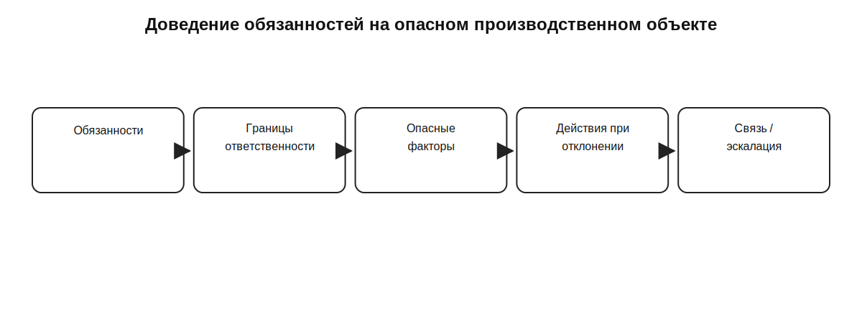
Рисунок. Доведение обязанностей на опасном производственном объекте.
Рисунок. Целевой инструктаж.

8.3. Производственный кейс
Составьте структуру пятиминутного целевого инструктажа перед разовой работой на действующем участке.
Вопросы для разбора:
- Какие исходные данные необходимо уточнить до принятия решения?
- Какие действия относятся к компетенции руководителя, а какие требуют обращения к ответственному лицу или применения локальной процедуры?
- Где расположить контрольную точку качества и безопасности?
- Какая информация должна быть передана исполнителю и какая — получена обратно?

8.4. Контроль занятия
Сформулируйте краткий план действий руководителя по теме занятия и приведите один пример ошибки организации, способной привести к дефекту или риску.

9. Документация участка
Учебная цель: Научиться организовывать работу с документацией участка.

9.1. Основные положения
Документация является частью технологии и управления. Работник должен знать, где находится применимый документ и как убедиться, что используется нужная редакция.
Одно и то же оборудование может сопровождаться схемами, инструкциями, журналами и формами разных назначений. Руководитель помогает исполнителю выбрать документ, относящийся к конкретной операции.
Запись должна обеспечивать прослеживаемость: что было выполнено, где, когда, какой результат получен и какие замечания остались. Конкретный состав записи определяется локальной документацией.
Исправление записи должно выполняться установленным способом. Нельзя улучшать читаемость документа методами, которые уничтожают исходную информацию или нарушают правила ведения.
Обучение ведению документации полезно проводить на учебной копии формы: сначала пример, затем самостоятельное заполнение и разбор типичных пропусков.

9.2. Рабочий алгоритм
- Найти применимый документ.
- Проверить обозначение/редакцию.
- Использовать во время работы.
- Внести предусмотренную запись.
- Проверить полноту и передать/хранить по порядку.
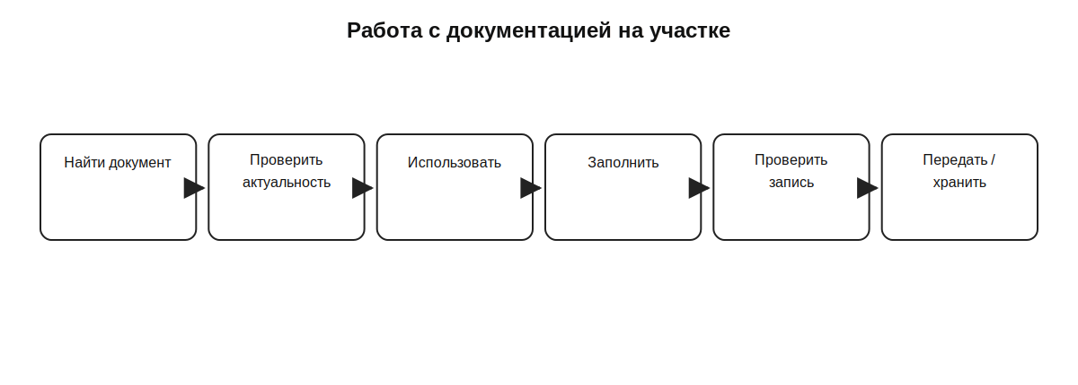
Рисунок. Работа с документацией на участке.

9.3. Производственный кейс
На участке найдены две инструкции с одинаковым названием и разными датами. Какие действия выполнить до продолжения работы?
Вопросы для разбора:
- Какие исходные данные необходимо уточнить до принятия решения?
- Какие действия относятся к компетенции руководителя, а какие требуют обращения к ответственному лицу или применения локальной процедуры?
- Где расположить контрольную точку качества и безопасности?
- Какая информация должна быть передана исполнителю и какая — получена обратно?

9.4. Контроль занятия
Сформулируйте краткий план действий руководителя по теме занятия и приведите один пример ошибки организации, способной привести к дефекту или риску.

10. Планирование действий в нестандартных ситуациях
Учебная цель: Планировать действия коллектива при изменении условий и нестандартных ситуациях.

10.1. Основные положения
Нестандартная ситуация начинается там, где исходный план перестаёт соответствовать фактическим условиям. Это не обязательно авария: изменение режима, отсутствие ресурса, неизвестное состояние цепи или неожиданная неисправность уже требуют переоценки.
Главная ошибка — продолжать работу по инерции. Сначала ограничивают развитие риска в пределах разрешённых действий и сообщают ответственному лицу.
Руководитель должен заранее определить каналы связи и порядок эскалации, чтобы в момент отклонения участники не выясняли, кому звонить и кто принимает решение.
После получения решения план корректируется и повторно доводится до тех исполнителей, чьи действия изменились. Нельзя считать, что обновление известно всем автоматически.
После завершения ситуации полезен разбор: что послужило признаком отклонения, насколько быстро оно было сообщено, были ли понятны роли и какие организационные меры снизят повторение.

10.2. Рабочий алгоритм
- Распознать изменение условий.
- Остановить/ограничить риск в пределах полномочий.
- Сообщить.
- Получить и довести решение.
- Возобновить только при понятных условиях и затем разобрать ситуацию.
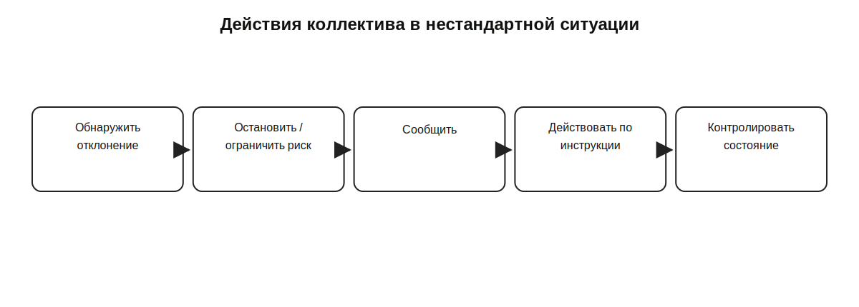
Рисунок. Действия коллектива в нестандартной ситуации.
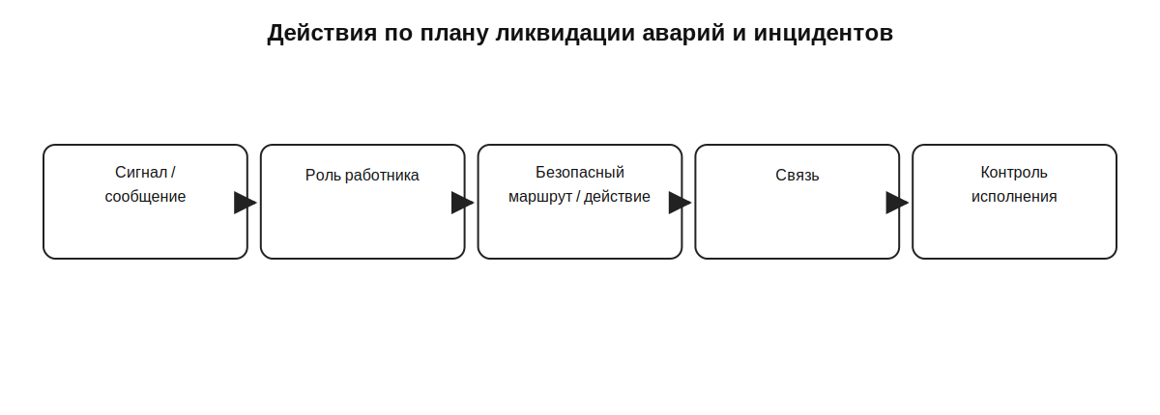
Рисунок. Действия по плану ликвидации аварий и инцидентов.

10.3. Производственный кейс
Во время проверки канала изменился режим технологического оборудования. Опишите действия руководителя группы до возможного продолжения работ.
Вопросы для разбора:
- Какие исходные данные необходимо уточнить до принятия решения?
- Какие действия относятся к компетенции руководителя, а какие требуют обращения к ответственному лицу или применения локальной процедуры?
- Где расположить контрольную точку качества и безопасности?
- Какая информация должна быть передана исполнителю и какая — получена обратно?

10.4. Контроль занятия
Сформулируйте краткий план действий руководителя по теме занятия и приведите один пример ошибки организации, способной привести к дефекту или риску.

11. Охрана труда, эксплуатация, ПУЭ, пожарная безопасность, санитария и первая помощь
Учебная цель: Интегрировать требования охраны труда, эксплуатации, электробезопасности, пожарной безопасности, санитарии и первой помощи в организацию работ.

11.1. Основные положения
Требования безопасности не являются отдельным приложением к производственному заданию. Они влияют на выбор исполнителя, подготовку рабочего места, последовательность, инструмент, СИЗ, контрольные точки и условия прекращения работы.
Руководитель доводит применимые требования, а не пытается пересказать все нормативные документы сразу. Исполнитель должен понимать требования, относящиеся к его операции и месту.
Опасный или вредный фактор связывается с конкретной мерой защиты: устранение/ограждение источника, организационная мера, коллективная или индивидуальная защита и контроль её применения.
Подготовка к первой помощи включает знание порядка вызова помощи, безопасного подхода и действий в пределах пройденного обучения. Подробные медицинские алгоритмы должны изучаться по утверждённой программе первой помощи.
До самостоятельной работы работник проходит предусмотренные организацией обучение, инструктажи, стажировку, проверки знаний и получает требуемый допуск. Руководитель не может заменить эти процедуры устным разрешением.

11.2. Рабочий алгоритм
- Выявить применимые требования.
- Связать опасности с защитой.
- Проверить допуск/подготовку.
- Довести критические действия.
- Контролировать соблюдение во время работы.
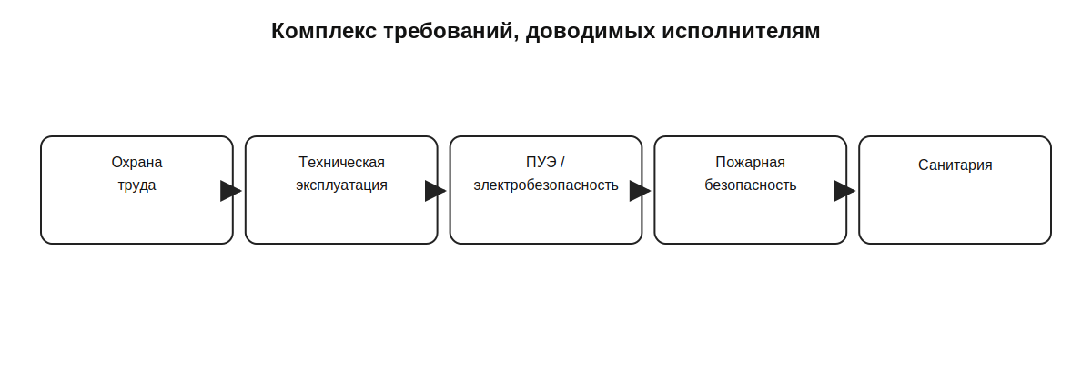
Рисунок. Комплекс требований, доводимых исполнителям.
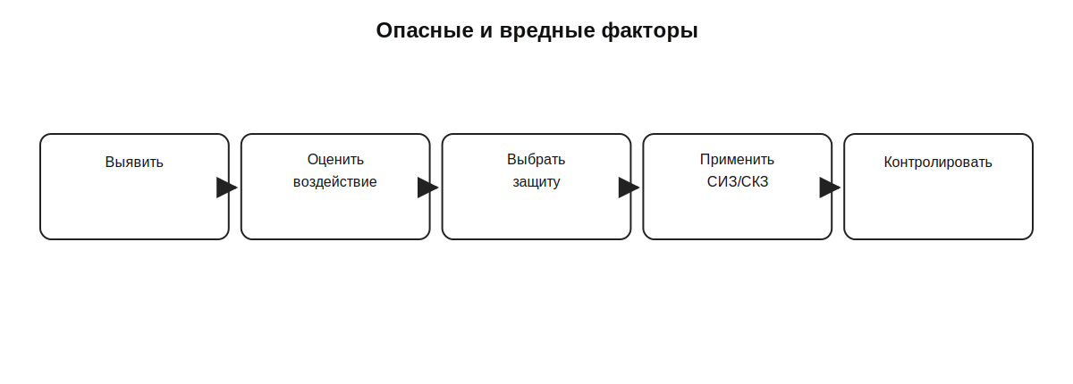
Рисунок. Опасные и вредные факторы.
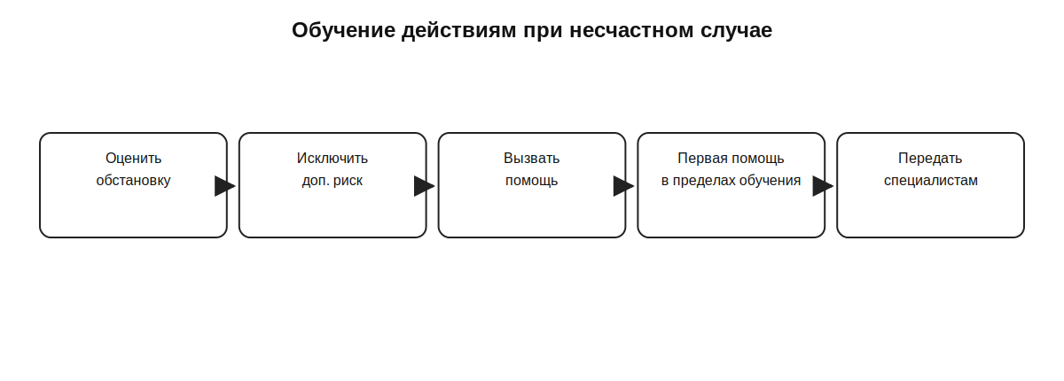
Рисунок. Обучение действиям при несчастном случае.

11.3. Производственный кейс
Работник имеет опыт, но не может подтвердить требуемую подготовку для конкретной операции. Как должен действовать руководитель?
Вопросы для разбора:
- Какие исходные данные необходимо уточнить до принятия решения?
- Какие действия относятся к компетенции руководителя, а какие требуют обращения к ответственному лицу или применения локальной процедуры?
- Где расположить контрольную точку качества и безопасности?
- Какая информация должна быть передана исполнителю и какая — получена обратно?

11.4. Контроль занятия
Сформулируйте краткий план действий руководителя по теме занятия и приведите один пример ошибки организации, способной привести к дефекту или риску.

12. План ликвидации аварий и итоговая организация работ
Учебная цель: Организовать отработку обязанностей по плану ликвидации аварий и инцидентов и объединить весь модуль в единый цикл.

12.1. Основные положения
План ликвидации аварий и инцидентов определяет роли и действия для конкретного объекта. Учебная отработка должна использовать актуальный сценарий организации, а не универсальную схему из памяти.
Каждый участник должен знать свой сигнал к действию, способ связи, маршрут, разрешённые действия и ограничения. Руководитель проверяет не только знание текста, но и способность выполнить роль в согласованной последовательности.
Тренировка ценна разбором. После неё фиксируют задержки, неоднозначные команды, проблемы связи, несогласованность ролей и пробелы в знании документов.
Итоговый цикл организации работ объединяет все занятия: получить задачу, оценить условия, спланировать, обеспечить ресурсами, назначить исполнителей, провести инструктаж, организовать выполнение и контроль, реагировать на отклонения, принять результат и оформить предусмотренные записи.
Компетентность руководителя проявляется не в количестве команд, а в том, насколько работа остаётся понятной, контролируемой, качественной и безопасной при нормальном ходе и при изменении условий.

12.2. Рабочий алгоритм
- Работать по актуальному плану/сценарию.
- Назначить и проверить роли.
- Обеспечить связь.
- Провести тренировку.
- Разобрать и скорректировать подготовку.
Рисунок. Действия по плану ликвидации аварий и инцидентов.
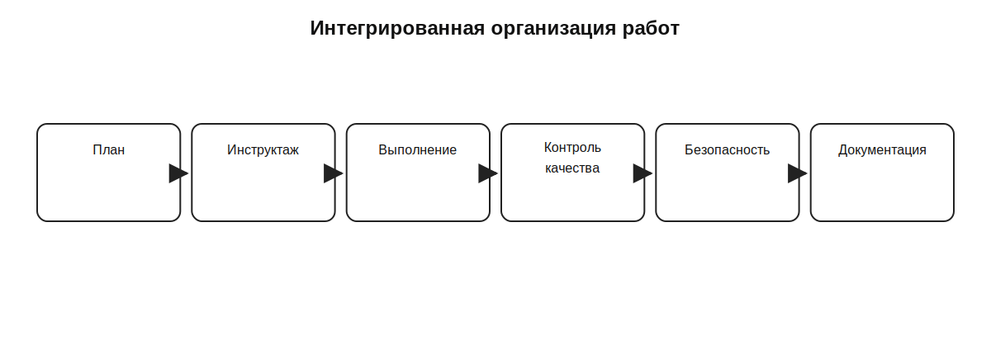
Рисунок. Интегрированная организация работ.

12.3. Производственный кейс
После учебной тренировки два работника по-разному поняли одну команду. Как оформить разбор и какое обучение провести перед следующей тренировкой?
Вопросы для разбора:
- Какие исходные данные необходимо уточнить до принятия решения?
- Какие действия относятся к компетенции руководителя, а какие требуют обращения к ответственному лицу или применения локальной процедуры?
- Где расположить контрольную точку качества и безопасности?
- Какая информация должна быть передана исполнителю и какая — получена обратно?

12.4. Контроль занятия
Сформулируйте краткий план действий руководителя по теме занятия и приведите один пример ошибки организации, способной привести к дефекту или риску.

13. Итоговая модель организации работ
Для практического применения материал темы удобно свести к единому циклу управления производственным заданием.
- Принять и уточнить производственную задачу.
- Проверить применимую документацию, ограничения и состояние объекта.
- Спланировать этапы, ресурсы, зависимости и контрольные точки.
- Распределить работу по квалификации, допускам и условиям.
- Провести необходимое ознакомление/инструктаж и проверить понимание.
- Организовать выполнение и текущий контроль.
- При отклонении ограничить риск и действовать по установленному порядку.
- Проверить исправление замечаний и выполнить итоговую приёмку.
- Оформить предусмотренные записи и передать состояние работ.
- Использовать результаты контроля для обучения и улучшения организации.
Рисунок. Интегрированный цикл организации работ.

14. Итоговые контрольные вопросы
1. Какие исходные данные нужны руководителю до начала планирования?
2. Как квалификация и допуски влияют на расстановку исполнителей?
3. Из каких элементов состоит однозначное производственное задание?
4. Каким способом проверяется понимание задания?
5. Зачем нужны промежуточные контрольные точки?
6. Как формулируется корректное замечание по качеству?
7. Когда передовой приём можно использовать для наставничества?
8. Что должно быть связано с конкретным целевым инструктажем?
9. Как организовать проверку актуальности документа?
10. Что является первым организационным действием при изменении условий?
11. Как связать опасный фактор со средствами защиты?
12. Почему обучение первой помощи не следует заменять произвольными советами?
13. На каком основании распределяются действия при авариях и инцидентах?
14. Что должна обеспечивать итоговая производственная запись?
15. Как выглядит полный цикл организации работ от задачи до передачи результата?

15. Источники и границы применения
1. КУПД «Слесарь по КИПиА» от 21.04.2026 № УПД-15, МДК.01.03, тема 3.1.
2. Локальные инструкции, технологические карты, документы по охране труда, промышленной и пожарной безопасности конкретной организации применяются в актуальной редакции.
3. Учебные кейсы настоящего конспекта являются методическим раскрытием положений КУПД и не заменяют локальные обязательные процедуры.

